 |  |  | 
Министерство просвещения Российской Федерации
Министерство сельского хозяйства и продовольствия Республики Дагестан
Государственное бюджетное профессиональное образовательное учреждение
Республики Дагестан
«Сельскохозяйственный колледж им. Ш.И. Шихсаидова»
КОНТРОЛЬНЫЕ ВОПРОСЫ
УЧЕБНОЙ ДИСЦИПЛИНЫ

«Физика»

38.02.01 «Экономика и бухгалтерский учет» (по отраслям)
УГС 38.00.00 Экономика и управление

Квалификация выпускника:
-бухгалтер
- бухгалтер, специалист по налогообложению

Нормативный срок обучения - 3 года 10 месяцев.
На базе основного общего образования
Форма обучения – заочное

Разработчики:
Юсупова У. – преподаватель

2025 год

Вариант №1
- Распределение молекул газа по скоростям (опыт Штерна).
- Закон Джоуля-Ленца.
- Рассчитать в м/сек. Скорость движения Луны вокруг Земли, если за 1 мин. она проходит путь 60 км?
- Сила тока, текущего через прибор, равна 6 мка. Какой заряд проходит через прибор за 1 час?
- Ядро лития 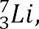 захватывая протон, распадается на две -частицы. Написать ядерную реакцию и определить энергию, выделяющуюся при этой реакции.
- Свет от электрической лампочки в 200 кд падает под углом 45⁰ на рабочее место. Лампочка находится на расстоянии 1 м от рабочего места. Найти его освещенность. На какой высоте от рабочего места висит лампочка?

Вариант №2
- Средняя, квадратичная и наивероятнейшая скорости движения молекул.
- Строение атома. Опыт Резерфорда.
- Определите напряжение на участке цепи, если при перемещении заряда 10 к на этом участке цепи совершается работа 1270 Дж.
- Что движется быстрее: молекула водорода, имеющая при 0⁰ С скорость около 1700 м/сек., или искусственный спутник Земли, летящий со скоростью 8 км/ч?
- Какое усилие можно развить при помощи плоскогубцев, если расстояние от точки опоры до сжимаемого предмета 1,5 см.. а от точки опоры до точки приложения силы - 16 см. Сила, с которой рука сжимает плоскогубцы равна 150 Н.
- Работа выхода равна 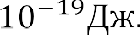 Возникает ли фотоэффект под действием излучения, имеющего длину волны 350 нм.

Вариант №3
- Температура. Температура – мера средней кинетической энергии.
- Испускание и поглощение энергии атомом.
- Автомобиль «Чайка» развивает скорость до 160 км/ч, а почтовый голубь – до 16 м/сек. Сможет ли голубь обогнать автомобиль?
- Вычислите силу тока в проводнике через поперечное сечение, которого за 1 мин. Проходит 48 к электричества.
- С какой силой взаимодействуют два одинаковых маленьких шарика в вакууме, если один несет заряд 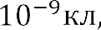 а второй кл. Расстояние между шариками 0,05 м. С какой силой будут взаимодействовать эти шарики, если их привести в соприкосновение, а затем удалить на прежнее расстояние.
- Определить энергию, испускаемую при переходе электрона в атоме водорода с пятой орбиты на вторую?

Вариант №4
- Экспериментальные газовые законы.
- Электрический заряд. Электризация тел.
- Определите массу сосновой доски, имеющей размеры 300х20х5 см.
- Какое время существовал ток, если через поперечное сечение проводника прошел электрический заряд 100 к при силе тока 25 Ом?
- Какой скоростью обладает электрон, пролетевший ускоряющего разность потенциалов 200 В?
- С какой скоростью распространяется свет в воде и в алмазе ( )?

Вариант №5
- Внутренняя энергия идеального газа.
- Взаимодействие наэлектризованных тел в вакууме. Закон кулона.
- Какой вес на 45⁰ и на уровне моря имеет 1 дм³ воды; керосин в бочке ѐмкостью 200 дм³?
- Определите напряжение на участке цепи, если при перемещении заряда 10 к на этом участке цепи совершается работа 1270 Дж.
- Пуля пробила стену толщиной 45 см, причем ее скорость уменьшилась от 700 м/с до 200 м/с. Определить время движения пули в стене.
- Определить скорость света в стеклянной призме, если показатель преломления стекла для красных длин волн 1,62.

Вариант №6
- Применение первого начала термодинамики к некоторым процессам в идеальных газах.
- Электрическое поле.
- Каков вес трактора, если его давление на почву 40 000 н/м², а опорная площадь обеих гусениц 1,3 м²?
- Какая работа будет совершаться на участке цепи, если напряжение на нем 1000 В, а перемещается заряд 25 Кл?
- Определите длину волны света, которым освещается поверхность металла, если фотоэлектроны имеют кинетическую энергию 4,5х10⁻²⁰ Дж, а работа выхода равна 3,3х10⁻¹⁹ Дж.
- Определить начальную и конечную скорости электрички, если за 8 сек. она прошла 160 м., двигаясь с ускорением 2м/с².

Вариант №7
- Отклонение свойств газов от свойств идеального газа.
- Графическое изображение полей.
- Можно ли и как, нажимая пальцем с силой в 10 Н, создать давление 10 000 000 Па?
- Определите сопротивление 5 км медного трамвайного провода сечением 0,65 см².
- Какой объем занимает кислород массой 10 г при давлении 99,7 кПа и температуре 293 К?
- Найти энергию связи ядра изотопа гелия 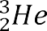.

Вариант №8
- Энергетическая характеристика электрического поля. Работа по перемещению заряда. Потенциал, разность потенциалов. Связь между напряженностью и разностью потенциалов.
- Проводник в электрическом поле.
- Отверстия сосуда закрыты поршнями. Площадь малого поршня 10 см², большого 50 см². На малый поршень поместили гирю массой 1 кг. Какой груз нужно поместить на большой поршень, чтобы жидкость осталась в равновесии?
- Сколько метров алюминиевой проволоки сечением 10 мм² надо взять, чтобы ее сопротивление оказалось равным 0,032 Ом?
- С какой скоростью двигался поезд до начала торможения, если при торможении он прошел до остановки 450 м с ускорением, равным – 0,25 м/с².
- Радиоактивный изотоп 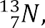 распадаясь, превращается в изотоп углерода 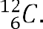Написать уравнение этой реакции. Какая частица при этом испускается?

Вариант №9
- Электродвижущая сила ЭДС – как работа сторонних сил. Закон Ома для полной цепи.
- Диэлектрик в электрическом поле.
- Прямоугольный бассейн с площадью дна 250 м² и глубиной 4 м наполнен морской водой плотностью 1030 кг/м³. Какова сила давления и давления воды на дно?
- Найдите сопротивление лампочки для карманного фонаря, используя данные, написанные на ее цоколе.
- Поезд, подходя к станции со скоростью 72 км/ч., начинает тормозить. Каково время торможения поезда до полной остановки, если коэффициент трения равен 0,005?
- Сколько длин волн укладывается на отрезке в 3 м для монохроматического излучения с частотой 4х10¹⁴ Гц.

Вариант №10
- Основные свойства и молекулярное строение жидкостей.
- Энергия электрического поля. Разность потенциалов.
- Тело массой 5 кг лежит на полу лифта. Определить силу давления тела на пол лифта: а) при равномерном движении;
б) при спуске с ускорением 2 м/с²;
в) при подъеме с тем же по модулю ускорением.
- Рассчитайте силу тока, проходящему по медному проводу длиной 100 м, площадью поперечного сечения 0,5 мм², если к концам провода приложено напряжение 6,8 В.
- Сосуд объемом 12 м² содержащий газ под давлением 4х10⁵ Па, соединяют с пустым сосудом объемом 3 м³. Найти конечное значение давления. Процесс изотермический.
- Определить скорость фотоэлектронов при освещении калия фиолетовым светом с длиной волны 420 нм, если работа выхода электронов с поверхности металла равна 1,92 эВ.

Вариант №11
- Действие магнитного поля на движущую заряженную частицу. Сила Лоренца. Магнитные свойства вещества.
- Электроѐмкость. Конденсатор.
- Автомобиль движения прямолинейно с постоянным ускорением 2 м/с², имея в данный момент скорость 10 м/с. Где он был (какой пройден путь) за 4 сек. до этого? На сколько изменилась скорость автомобиля?
- Определите длину никелиновой проволоки сечением 0,1 мм² для нагревательного элемента электрической плитки, рассчитанной на напряжение 110 В и силу тока 6 А.
- Вольтметр, включенный параллельно участку цепи с сопротивлением 10 Ом показал 5 В. Определить мощность, потребляемую данным участком цепи.
- Каков импульс фотона, если длина соответствующей световой волны равна 500 нМ?

Вариант №12
- Кристаллические и аморфные тела.
- Основные фотометрии. Законы освещенности.
- С какой силой будет выталкиваться из воды, керосина и ртути тело объѐмом 1 м³?
- Какую работу совершит электрический ток в лампочке карманного фонаря за 10 мин., если напряжение в лампе 4,0 В, а ток 250 мА?
- Вычислить вращающий момент сил, действующих на рамку с током, если длина рамки 10 см., ширина 20 см, сила тока в рамке 1 А, магнитная индукция поля, в которое помещена рамка 0,2 Тл. Магнитная индукция перпендикулярна плоскости рамки.
- Велосипедист движется в течение некоторого времени с постоянной скоростью 2 м/с. Затем его движение становится равноускоренным, а он за 20 сек. проходит 250 м. Найти конечную скорость велосипедиста.

Вариант №13
- Дисперсия света. Поляризация. Поляроиды, их применение в науке, технике.
- Импульс тела в классической и релятивистской механике. Закон сохранения импульса в классической механике.
- Определите мощность и работу электроприбора сопротивлением 24 Ом, если он работает при напряжении 110 В в течение 3 ч.
- Какую силу нужно приложить, чтобы удержать в воде кусок гранита объѐмом 40 дм³?
- Длина волны красной линии водорода в вакууме равна 656,3 НМ. Какова длина этой волны в стекле, если показатель преломления стекла равен 1,6?
- Цезиевый катод фотоэлемента освещают натриевой лампой (
) Определить скорость вырываемых из катода фотоэлектронов, если красная граница фотоэффекта для цезия 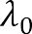 .

Вариант №14
- Принцип Гайюгенса. Преломление и отражение света. Законы отражения и преломления света. Полное отражение.
- Основной закон молекулярно-кинетической теории (вывод).
- Удержит ли человека массой 70 кг при полном погружении в воду сухое сосновое бревно объѐмом 0,5 м³?
- Используя данные о мощности и напряжении лампочки, написанные на еѐ цоколе или баллоне, определите силу тока при полном накале и сопротивлении лампы.
- Тело движется равномерно со скоростью 3 м/с в течение 5 сек. после чего получает ускорение 20 м/с. Какую скорость будет иметь тело через 15 сек. от начала движения? Какой путь оно пройдет за все время движения?
- Определить работу, совершенную двигателем автомобиля при разгоне, если масса автомобиля 1,5 тонны и он движется с ускорением 2м/с в течение 10 сек. Коэффициент трения 0,02.

Вариант №15
- Магнитное поле и его проявление.
- Теория фотоэффекта. Внутренний фотоэффект. Уравнение Эйнштейна.
- Какая из двух ламп разной мощности, но рассчитанных на одинаковое напряжение, имеет большее сопротивление?
- Рассчитайте, какой груз сможет поднять шар объѐмом 1 м³, наполненный: водородом, гелием. Какой примерно объѐм должен иметь шар с водородом, чтобы поднять человека массой 70 кг? (Вес оболочки не учитывать).
- Определите толщину диэлектрика конденсатора, ѐмкость которого 1,4 нФ, площадь перекатывающих друг друга пластин 1,4х10⁻³ м², если диэлектрик – слюда (Е=6).
- Санки скатываются с горы длиной 10 м и углом наклона 40⁰. Определите время движения санок по горе, если коэффициент трения 0,3.

Вариант №16
- Шкала электромагнитных волн. Электромагнитное излучение в различных диапазонных длин волн. Свойства и применение этих излучений. Парниковый эффект.
- Величины, характеризующие магнитное поле.
- Во время ВОВ для защиты Москвы от вражеских самолетов применяли аэростаты, привязанные на тонких стальных тросах, наткнувшись на которые гибли фашистские самолеты. Рассчитайте, какого веса трос мог поднять наполненный водородом аэростат объѐмом 1000 м³, если его оболочка весила 2000 н.
- Необходимо изготовить гирлянду для освещения новогодней ѐлки, используя лампы мощностью 15 Вт на напряжение 12 В. Сколько нужно взять ламп, если напряжение сети 120 В? Какую мощность будет потреблять гирлянда?
- Найти среднюю кинетическую энергию молекулы одноатомного газа и концентрацию его молекул при температуре 290 К и давлении 0,8 МПа.
- Начиная равноускоренное движение, тело проходит за первые 4 с путь, равный 24 м. Определить начальную скорость тела, если за следующие 4 с тело проходит расстояние 64 м.

Вариант №17
- Уравнение состояния идеального газа. Объединенный газовый закон.
- Магнитные поля прямого тока и тока, протекающего по катушке.
- Рассчитайте стоимость израсходованной электроэнергии при тарифе 105 коп/кВт.ч., если показания счетчика до включения прибора и после его выключения соответственно были 401 кВт.ч и 421 кв./ч
- Определите работу, совершаемую краном при подъѐме груза 30 000 н на высоту 7 м.
- Тело, двигаясь с ускорением 10 м/с² из состояния покоя, в конце первой половины пути достигло скорости 20 м/с. Какой скорости достигнет тело в конце пути? Сколько времени двигалось тело? Какой путь оно прошло?
- Найти энергии. Связи ядра изотопа углерода

Вариант №18
- Механическая энергия, ее виды. Работ мощность.
- Движение заряженных частиц в магнитном поле.
- Действуя с силой 80 Н., человек поднимает из колодца глубиной 10 м ведро воды за 20 сек. Какую мощность развивает при этом человек?
- Какое количество теплоты выделится в течение часа в проводнике сопротивлением 10 Ом при токе в 2 А?
- Определить общее сопротивление цепи
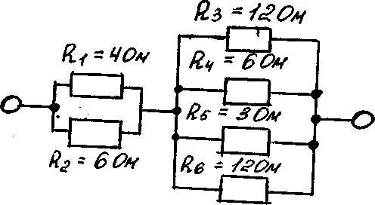

- Шарик А с зарядом + 10⁻⁸ Кл притягивает к себе с некоторой силой другой шарик В, находящийся на расстоянии 5х10⁻² м. Этому притяжению противодействуют, поднося к шарику В с
противоположной стороны шарик С
с зарядом +5х10-8 Кл. На каком расстоянии от шарика В нужно держать шарик С, чтобы шарик В остался в равновесии?

Вариант №19
- Основная задача динамики. Законы Ньютона. Закон всемирного тяготения.
- Работа, мощность электрического тока.
- Определите сопротивление проводника, если при токе 2 а за 5 мин. В нем выделилось 1200 Дж энергии.
- Плотина Красноярской ГЭС подняла уровень Енисея на 100 м. Какую работу совершает каждый кубический метр воды при падении с такой высоты?
- Лифт в течение первых 3 сек. поднимается равноускорено и достигает скорости 3 м/с, с которой продолжает подъем в течение 6 сек., а последние 3 сек. движется равно замедленно с прежним по модулю ускорением. Определите высоту подъѐма лифта.
- Будет ли иметь место фотоэффект, если на поверхность серебра направить ультрафиолетовые лучи длиной волны 300 нМ?

Вариант №20
- Внутренняя энергия идеального газа.
- Квантовая природа света. Тепловое излучение. Гипотеза Планка. Энергия, импульс фотона.
- Рассчитать в м/сек. скорость движения Луны вокруг Земли, если за 1 мин. Она проходит путь 60 км?
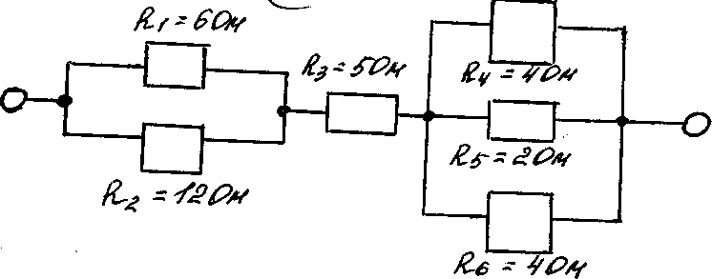
- Определить общее сопротивление цепи.

1. Велосипедист движется со скоростью 8 м/с. Какой путь проедет он после того, как перестанет вращать педали. Коэффициент трения равен 0,05.
2. Два параллельных проводника с токами силой по 100 А находятся в вакууме. Определить расстояние между проводниками, если вследствие их взаимодействия на отрезок проводника длиной 0,75 м действует сила 5х10-2 Н.

Вариант №21
- Измерение длины световой волны с помощью дифракционной решетки.
- Постоянный электрический ток. Физические основы проводимости металлов, условия существования электрического тока. Сопротивление, зависимость сопротивления от температуры. Сверхпроводимость.
- Электрический чайник потребляет ток 3 А при напряжении 120 В. Их какого материала сделана обмотка, если сечение проволоки 0,08 мм², а длина обмотки 8м.
- Вода массой 0,2 кг находившаяся в стакане полностью испарилась за 20 суток. Сколько в среднем молекул вылетело с ее поверхности за 1 с.?
- Какая сила выталкивает проводник из магнитного поля, если магнитная индукция поля 1,3 Тл, активная длина проводника 0,2 м, ток в нем 10 А и угол между направлениями тока и поля 30⁰?
- Подсчитать массу фотона видимого света, длина волны которого равна 500 нМ.

Вариант №22
- Относительность в электродинамике.
- Отклонение свойств реальных газов от свойств идеального газа.
- Определить мощность электрического чайника, если в нем за 20 минут нагревается 1,43 кг воды от 20⁰ С до 100⁰ С.
- Тепловоз массой 100 т тянет два вагона массой по 50 т каждый с ускорением 0,5 м/с². Найти силу тяги тепловоза и силу натяжения сцепок, если коэффициент трения равен 0,006.
- Шарик массой 4х10⁻⁵ кг, имеющий заряд 10⁻⁹ Кл из бесконечности с начальной скоростью 0,1 м/с. На какое расстояние может приблизиться шарик к точечному заряду, равному 1,33х10⁻⁹Кл?
- Определить скорость - частиц, энергия которых равна 100 эВ.

Вариант №23
- Планетарная модель атома Постулаты Бора. Излучение и поглощение энергии атомом.
- Силовая характеристика электрического поля. Напряженность. Принцип суперпозиции полей точечных зарядов.
- Какую работу надо совершить, чтобы тело массой 200 г прошло горизонтально без начальной скорости равноускорено 45 м за 3 с.? Коэффициент трения 0,1.
- Определите общее сопротивление цепи.

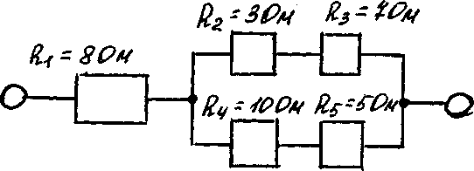

- При испускании атомом водорода фотона энергия этого атома изменилась на 3,31 эВ. Найти длину волны испускаемого света.
- При нагревании азота на 10⁰ К энергия поступательного движения всех молекул увеличилась на 1 Дж. Какова масса азота?

Вариант №24
- Интерференция, дифракция света. Когерентность и монохроматичность.
- Состав атомных ядер. Дефект массы, энергия связи.
- Каково давление азота, если среднеквадратичная скорость его молекул составляет 500 м/с, а плотность 1,34 кг/м³?
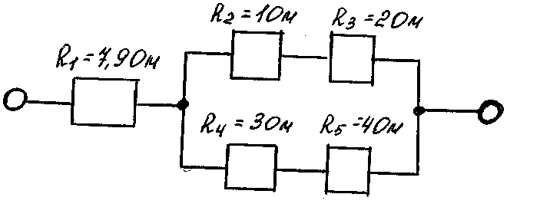
- Определить общее сопротивление цепи
- Тело, двигаясь из состояния покоя с ускорением 5 м/с², проходит путь в 1000 м. Какой путь пройдет тело за 2 последние секунды своего движения? За какое время тело пройдет последние 100 метров своего пути? Какова конечная скорость тела?
- На проволочный виток радиусом 0,16 м, помещенный между полюсами магнита, действует максимальный механический момент 1,3х10⁻⁵ нМ. Сила тока в витке 4 А. Определить индукцию поля между полюсами магнита.

Вариант №25
- Фотоэффект. Опыты Столетова. Законы фотоэффекта.
- Энергия электрического поля.
- На сколько градусов за 5 минут нагревается медный электропаяльник массой 0,5 кг, включенный в сеть с напряжением 120 В при силе тока 2,5 А?
- Определить дефект массы для изотопа водорода 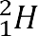.
- На нагревание при постоянном давлении 800 моль идеального газа от 20⁰ до 250⁰ С необходимо затратить 9,4 М Дж теплоты. Найти работу газа и приращение внутренней энергии.

6. Тело массой 200 кг упало на грунт со скоростью 100 м/с и погрузилось на него на глубину 5 м. Определить среднюю силу сопротивления грунта.

